[华中科技大学国家杰青罗亮教授与中国药科大学药学院孙春萌教授的研究，疑似存在重复使用小鼠图像的情况](https://mp.weixin.qq.com/s?__biz=MzkzMzc1Nzg1OQ==&mid=2247486675&idx=1&sn=5b79ecb6b9210f5012b4e85c851fc5ba)

Figure 查重[Figure查重](javascript:void(0);)2025-04-23 00:05:55上海

**Part.1**



### ?? 论文简介

**标题：***Mild photothermal therapy potentiates anti-PD-L1 treatment for immunologically cold tumors via an all-in-one and all-in-control strategy*

**发表日期：**2019年10月25日

**作者与单位：**

* 华中科技大学生命科学与技术学院：Liping Huang，Liang Luo（通讯作者，音译：罗亮）
* 中国药科大学药学院：Jiasheng Tu，Chunmeng Sun（通讯作者，音译：孙春萌）

**发表期刊：***Nature Communications*

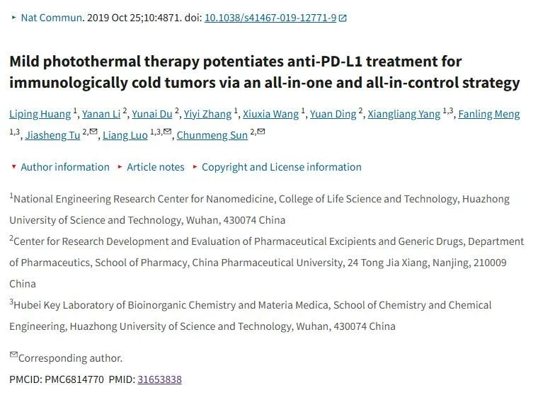

**Part.2**



**图像重复问题**

**#1 图2f：本应相隔 14 天拍摄的小鼠图像之间的意外相似性。**

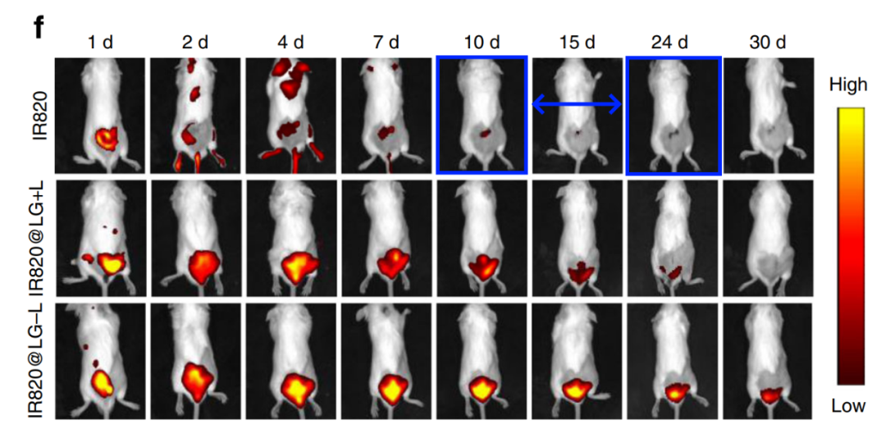

**基金支持：**

* 国家基础研究发展计划（2018YFA0208903）
* 国家自然科学基金（81972894和81673364）
* 中华人民共和国科技部（2017ZX09101001006）
* 中央高校基本科研业务费（2632018ZD13）
* 江苏省六人才峰会计划和江苏省高等院校学术优先项目发展项目资助

**参考链接：**

https://pmc.ncbi.nlm.nih.gov/articles/PMC6814770/

https://pubpeer.com/publications/EBDD71FB96B54842B6EEFC54B1966F

**联系我们：**

如果您需要使用Figure查重服务，请扫描下方二维码，添加客服微信，了解更多详情。我们将竭诚为您服务，确保您的科研工作更加高效、可信。

